Домашнее задание по сольфеджио 3 класс

- Повторить тему - ТРИТОНЫ В НАТУРАЛЬНОМ МАЖОРЕ И В НАТУРАЛЬНОМ МИНОРЕ
Тритоны в музыке - интервалы, состоящие из 3 тонов.
К тритонам относятся два интервала – уменьшенная квинта (ум. 5) и увеличенная кварта (ув.4). Тритоны звучат одинаково, несмотря на разную запись и название.
Тритоны строятся строго на определенных ступенях в тональности. Например, В НАТУРАЛЬНОМ МАЖОРЕ ув.4 строится на IV ступени, а ум.5 - на VII.
В НАТУРАЛЬНОМ МИНОРЕ ув.4 строится на VI ступени, а ум.5 - на II.

Звуки тритонов в тональности состоят только из неустойчивых звуков, поэтому неустойчивые звуки тритонов нужно всегда разрешать в устойчивые!
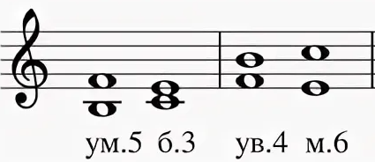

- Переписать данную заготовку, подписать тритоны и разрешить их в МИНОРНЫЕ тональности
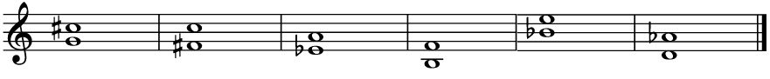

Как выполняем это задание:
- Сначала подписываем каждый тритон (ув.4 или ум.5)
Например, мы определили, что тритон “фа-си” - увеличенная кварта
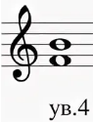
- Теперь нужно определить, к какой тональности относится этот тритон.
Для этого вспоминаем, на каких ступенях в мажоре и в миноре строится ув.4. В этом задании нам нужно разрешить все тритоны в МИНОР, поэтому ищем ступень, на которой строится ув.4 именно в миноре. Вспоминаем, что в миноре ув.4 строится на VI ступени.

Делаем вывод, что звук “фа”, от которого построен наш тритон в этом примере, является VI ступенью в той тональности, которую мы хотим определить.

Определяем тонику этой тональности: раз “фа” - VI ступень, значит “ми” - V, “ре” - IV, “до” - III, “си” - II, “ля” - I. Получается, что тоникой нашей минорной тональности будет нота “ля”. Значит, мы можем определить нашу тональность - это ля минор.
- Подписываем над тактом название тональности
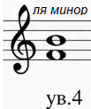
- Остается только разрешить тритон в устойчивые звуки ля минора
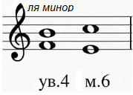
Готово! Не забывайте, что у каждого тритона в этом задании будет своя минорная тональность.

Дорогие ребята и родители!
По всем вопросам (непонятная тема, трудности с домашним заданием и др.) можно и нужно писать мне на почту darsert.solf@gmail.com

